Rendelkezésre álló idő:  
60 perc

Ön egy magyarországi iskola leendő rendszergazdája. Az iskola három épülettel rendelkezik és most terveznek egy nagyobb átalakítást, fejlesztést. Feladata, hogy az épületek IP-címzési rendszerét megtervezze és a szimulációs programmal elkészítse az iskola teszthálózatát. Munkáját **Sajátnév** néven mentse az Ön által használt program alapértelmezett formátumában!

**Topológia:**

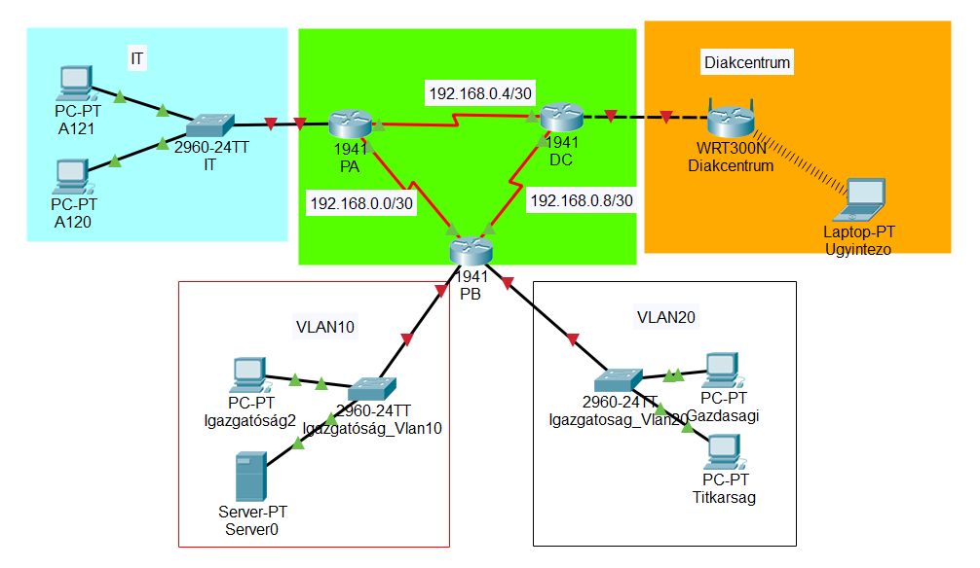

**Hálózati címzés**:

Az iskola kiépítésre kerülő hálózatában az IP-címek meghatározása lesz az első feladata. A területért felelős informatikai igazgatóhelyettes VLSM (változó hosszúságú alhálózati maszkok) használatával kívánja megoldani az IP-címtartományok kiosztását. Az előzetes tervek alapján a 192.168.50.0/24 címtartományból kell a címeket kiosztania az alábbi táblázat alapján. A meg nem adatokat Önnel kell létrehoznia!

|  |  |
| --- | --- |
| **Hálózat** | **IP igény** |
| IT | 50 |
| Igazgatóság-VLAN10 | 20 |
| Igazgatóság-VLAN20 | 35 |
| Diakcentrum | 2 |

**Beállítások:**

1. Számítsa ki az egyes hálózatok IP-címét a VLSM használatával!
2. Töltse be az Gyakorlo_6_forrás.pkt állományt a szimulációs programba! A teszthálózat már tartalmazza a KKV összes hálózati eszközét.
3. A cég hálózatában a hálózati eszközök eszközneve a topológia ábrának megfelelő legyen!
4. A forgalomirányítók közötti kapcsolatok IP-címeit már beállították. Az IP-címtervezésnek megfelelően állítsa be a forgalomirányítók megfelelő GigabitEthernet csatlakozásainak IP-címeit! Minden hálózatban a forgalomirányító kapja a hálózathoz rendelt IP-címtartományból az **első** IP-címet!
5. Az **IT kapcsoló** számára felügyeleti célból szintén IP-címet kell beállítani. A kapcsolónak az adott hálózatban kiosztható **második IP**-címet állítsa be!
6. A **PA forgalomirányítónál** és az **IT kapcsoló**nál biztosítani kell a távoli – telnet protokollon keresztüli – elérést. A távoli eléréshez használt jelszó *VtyVizsga123* legyen!
7. A **PA forgalomirányító**nál és az **IT kapcsoló**nál a privilegizált módot védő jelszó az *EnaVizsga123* legyen!
8. Az **A120** és az **A121** számára a hálózatban a kiosztható **3.** és **5.** címet állítsa be (az 5. cím az A121 legyen)! A teljes céges hálózatban a DNS szerver címe a *8.8.8.8* legyen!
9. Az Igazgatósági hálózaton biztonsági okokból VLAN-ok használatát tervezik. Alakítsa ki a VLAN hálózatokat az alábbiak alapján:
   1. Hozza létre a 10-es és 20-as VLAN-okat az **Igazgatosag** kapcsolón!
   2. A trunk kapcsolatot a kapcsoló **Gi0/1** portján keresztül biztosítsa a forgalomirányítóhoz!
   3. A **10-es VLAN**-hoz rendelje hozzá az *első 12*, a **20-as VLAN**-hoz pedig a *maradék* FastEthernet portokat!
10. A **PB** forgalomirányítón *DHCP* szerverszolgáltatást kell beállítania mindkét hálózatba! A DHCP szerver a *10-es és a 20*-as VLAN-hoz kapcsolódó hálózatba osszon a klienseknek IP-címet! A forgalomirányítón az IP konfigurációs beállításokat a következőképpen végezze el:
    1. A rendelkezésre álló címtartományokból az első öt kiosztható címet tiltsa le a DHCP-vel kiosztható címek közül!
    2. A DNS szolgáltatás címe: 8.8.8.8
    3. Az alapértelemzett átjárót állítsa be a topológiának megfelelően.
11. Az **IG** és az **IGH** számítógépek számára állítson be statikus IP-címet a rendelkezésre álló IP-címtartományból! (A DNS szerver címét is állítsa be!)
12. Állítsa be a többi számítógép számára, hogy az IP-címüket automatikusan kapják a DHCP szervertől!

Az iskolán belül statikus forgalomirányítás használata mellett döntöttek. A forgalomirányítókon állítsa be a forgalomirányítást.

1. A diákcentrumban egy WRT300N forgalomirányítóval biztosítják a hálózati elérést. A diákcentrumi forgalomirányító az internet interfészén keresztül csatlakozik az DC forgalomirányítóhoz. Csatlakoztassa a leírásnak és a topológiai ábrának megfelelően a Diakcentrum forgalomirányítót, és az DC-hez csatlakozó interfészének IP-címét állítsa be statikusan! Az IP-címek megadásakor az DC kapja az első és a Diakcentrum forgalomirányító a második kiosztható címet!
2. A Diakcentrum forgalomirányítónak állítsa be a belső hálózaton a **192.168.100.100** IP-címet! Állítsa be a forgalomirányítót DHCP szervernek úgy, hogy az a **192.168.100.200** IP-címtől osszon címeket legfeljebb **10** kliens számára!
3. Állítsa be az Ugyintezo számára, hogy az IP-címét automatikusan kapja a DHCP szervertől!
4. A Diakcentrum WRT300N forgalomirányítón állítsa be a vezeték nélküli hálózatot a következőképpen!

Az SSID Diakcentrum legyen!

* + - * 1. A hitelesítés WPA2/PSK, a titkosítás AES segítségével történjen! A kulcs Diakcentrum123 legyen!

1. Csatlakoztassa a Laptop klienst a vezeték nélküli hálózathoz! Állítsa be, hogy az eszköz az IP-címét automatikusan kapja!
2. Az PA, PB, DC és IT eszközön mentse el a konfigurációt, hogy azok az újraindításuk után is megőrizzék a beállításokat!